尔雅新平台使用手册

学生版



完成学习所需的基本操作

如何登录课程
- 进入登录页面。打开浏览器，在网址栏中输入http://dglgxy.benke.chaoxing.com/，点击右上角的，进入登陆页面，填写信息（账号为学号，初始密码123456）后登陆。
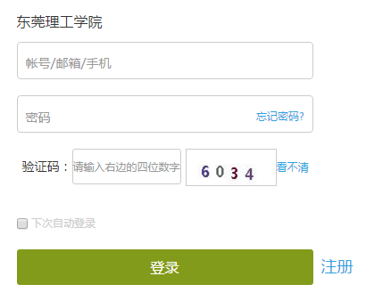
- 登陆后点击课程卡片进入课程。
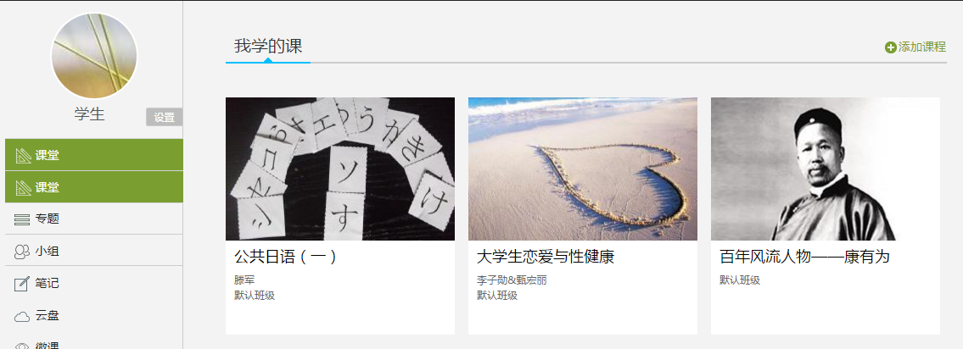

如何查看课程考核标准
在课程页面当中点击进入“进度”板块，就可以看到课程的考核标准及目前的学习进度：
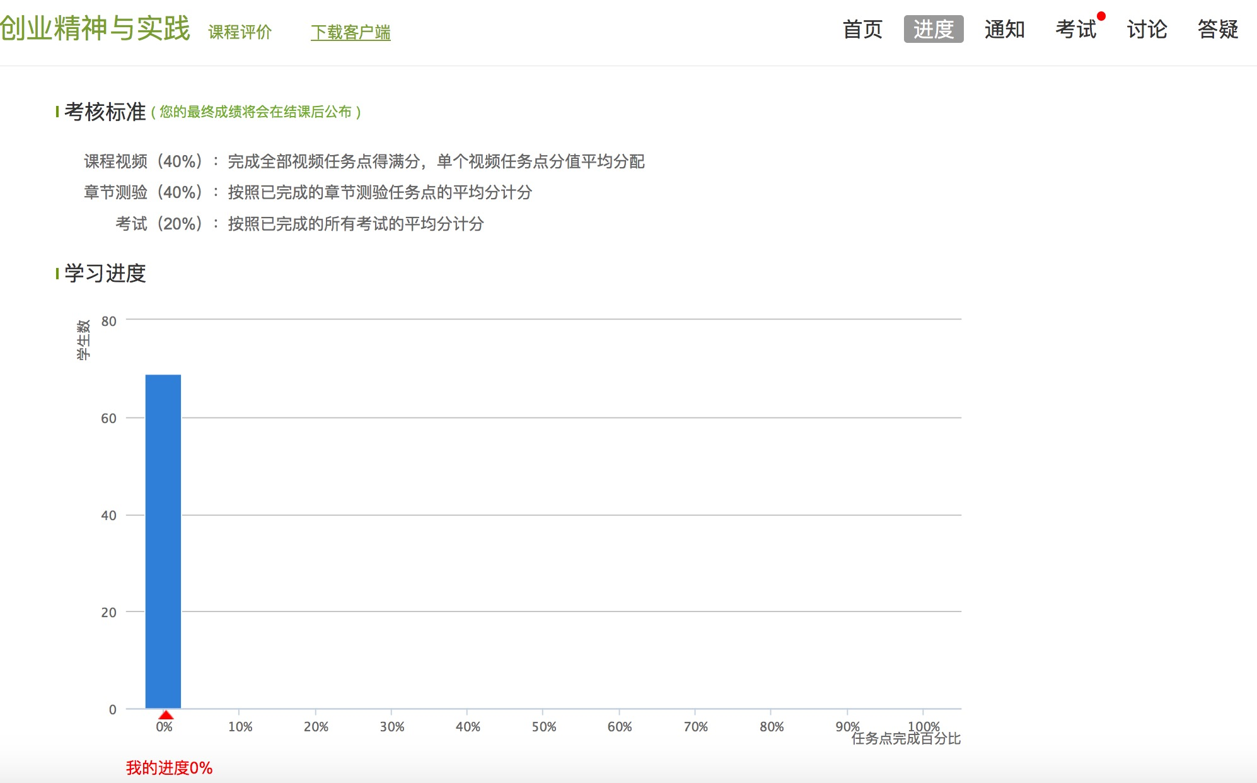

如何继续学习
进入课程详细页面后，点击待完成的章节即可开始学习。
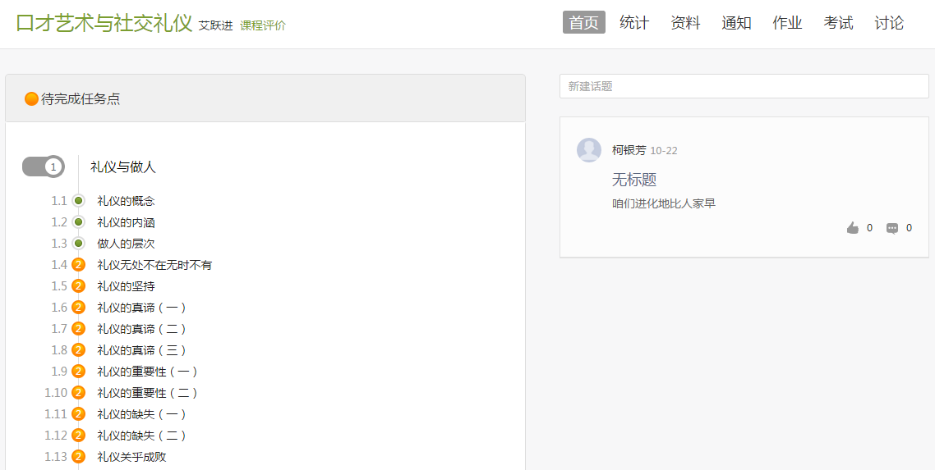

页面跳转至课程的学习页面，如图：
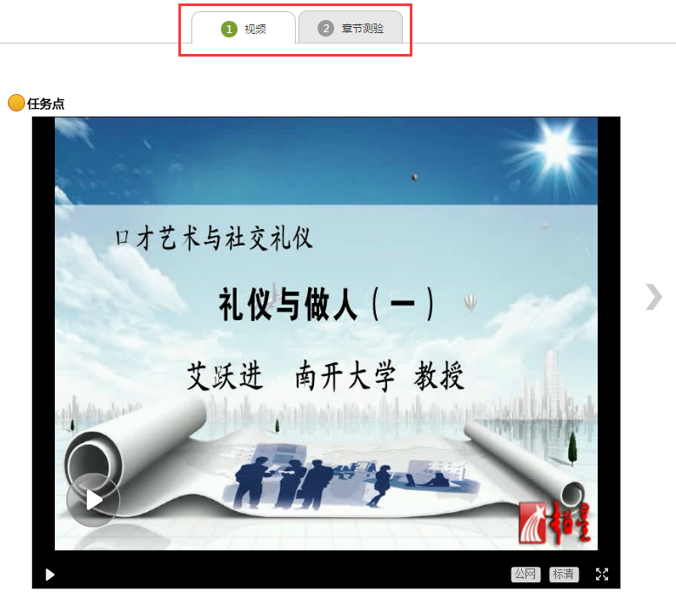

学生在上图所示页面中，除可继续观看视频外，还可进行以下几项操作：
- 公网标清与本地标清切换
学生在观看视频时，可进行本地标清与公网标清的播放线路的切换。
- 章节测验
学生观看完视频后，点击“测验”，完成相应章节的测试题，可“暂时保存”和“提交”。

对操作有其他疑问请点击此链接查看常见问题及完整操作手册：
http://mooc1.chaoxing.com/nodedetailcontroller/visitnodedetail?knowledgeId=86719166


